新 书 推 荐

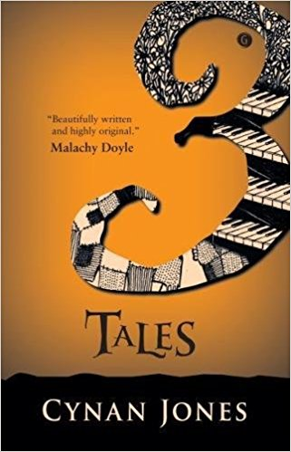
中文书名：《三个故事》
英文书名：Three Tales
作 者：Cynan Jones
出 版 社：Gomer Press
代理公司：A.M. Heath/ANA/
出版时间：2018年1月
代理地区：中国大陆、台湾
页 数：48页
审读资料：电子文稿
类 型：6-12岁儿童文学

内容简介：

屡获大奖的威尔士作家基南﹒琼斯为孩子们带来了三个构思巧妙、发人深省的故事。

早已被人遗忘的稻草人和迷路的娃娃之间萌生出了一份与众不同的友谊，一只左手和一只右手合作得并不愉快、一个虎背熊腰的巨人忘记了如何去倾听......阅读这三个优美动人的故事，正坐在音乐厅中的你会顷刻间感到置身于鲜花盛开的森林里；阅读这三个优美动人的故事，正在一览众山小的山巅遥望的你会顷刻间感到自己置身于山谷中的一个小村庄，村庄里的人都和你我普通人一样。罗翰﹒丹尼尔﹒伊森绘制的插图使故事中的人物呼之欲出，生动鲜活，充分激发了读者们的想象力。

作者简介：

基南﹒琼斯(Cynan Jones)出生于1975年。他共完成了五部小说，同时还为BBC广播公司写过故事、电视剧本，为孩子们写过故事集。基南的其他作品见于各种文集、国家性报纸和《纽约客》等杂志。

媒体评价：

“在这三个语言极富文采且充满创造力的寓言故事中，作者天马行空的想象力将深深把人吸引，各年龄段的读者都会爱上这些故事。”
——马拉奇﹒道尔

“这本包含三个故事的精装本小巧精致，拿在手里手感独特。钟爱独具特色的民间故事的孩子们一定会对此书爱不释手。”
——威尔士图书委员会

谢谢您的阅读！
请将回馈信息发至：杨晓蕾（Alisa Yang）
安德鲁﹒纳伯格联合国际有限公司北京代表处
北京市海淀区中关村大街甲59号中国人民大学文化大厦1705室, 邮编：100872
电话：010-82509406
传真：010-82504200
Email: Alisa@nurnberg.com.cn
网址：www.nurnberg.com.cn
微博：http://weibo.com/nurnberg
豆瓣小站：http://site.douban.com/110577/
微信订阅号：ANABJ2002

